Пасха красная

Выставка с таким названием работала в нашем детском саду в апреле.
Дети вместе с родителями смастерили замечательные пасхальные поделки. Чудесные пасхальные яйца, венки и букеты, курочки и петушки, цыплята и зайчики, выполненные в разной технике, порадовали посетителей выставочного зала, создали праздничное настроение.
Чтобы вашему малышу стал более понятен смысл праздника Пасхи, расскажите ему об Иисусе Христе, его жизни и смерти примерно так: «Мы готовимся к самому главному празднику – Пасхе, который посвящен воскрешению сына божьего Иисуса Христа. Давным-давно Бог послал на землю своего сына, которого звали Иисус. Он вырос среди людей и умер за них, чтобы помочь им избавиться от грехов. Иисуса распяли на кресте, он умер в пятницу, а в воскресенье произошло землетрясение. Иисус вышел из места захоронения, тем самым победил смерть, и воскрес из мертвых. Прошло много лет, но все люди помнят и любят Иисуса, потому что он был очень хорошим и любил всех людей. Он учил людей, что в своем сердце нужно нести любовь ко всему живому. С тех пор на Пасху принято печь куличи и красить яйца, это символы новой жизни».

СВЕТЛАЯ ПАСХА

День светлой Пасхи наступил -
Христово воскресенье!
И славит праздник наш народ,
И верит он в спасенье.

Разрисовал вчера мой друг
Пасхальные яички.
И я подарок дорогой
Несу своей сестричке.

А дома верба, куличи
Да радостные лица.
И перед образом Христа

Лампадочка светится.
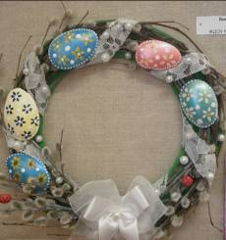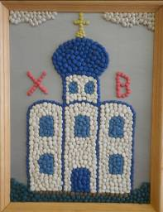
Вика Коняева 7 лет Ваня Мусорин 5 лет

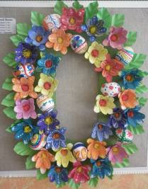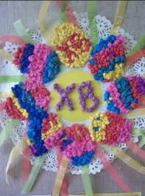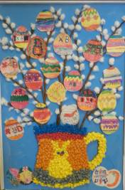
Коллективные работы детей подготовительной группы.

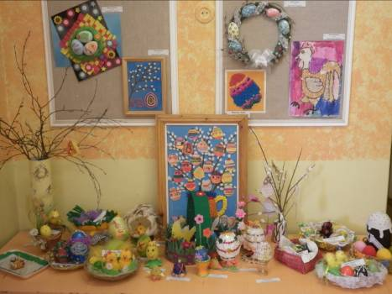

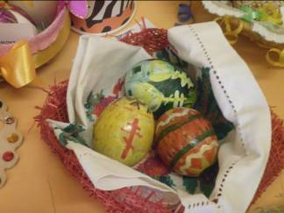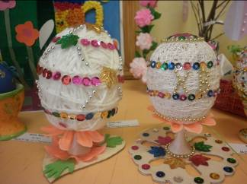
Полина Шехурина 5 лет Денис Снегирь 6 лет

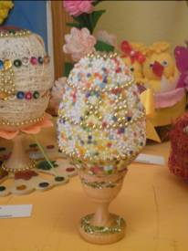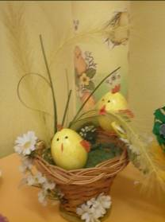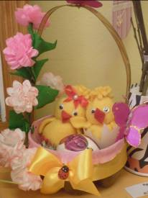
Володя Изосин 6 лет Вика Малышева 6 лет Вика Коняева 7 лет

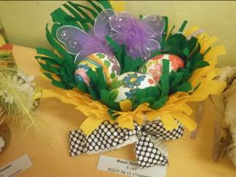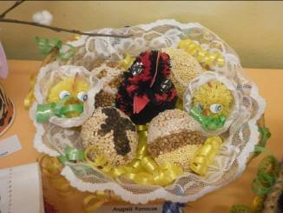
Маша Холопова 5 лет Андрей Копосов 5 лет

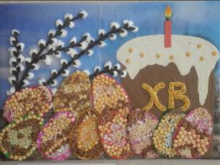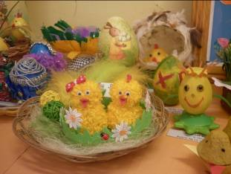
Коллективная работа детей ст. гр. Лера Бердова 7 лет

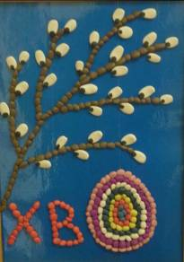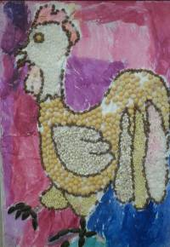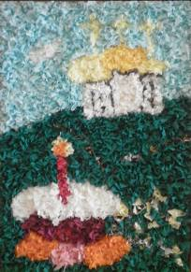
Ваня Мусорин 5 лет Вика Вишнякова 4 года Ксюша Соловьёва 7 лет

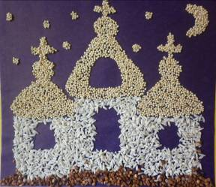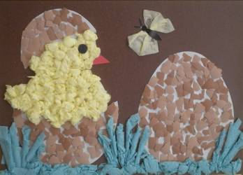
Таня Масленикова 6 лет Катя Блинова 6 лет

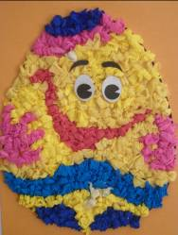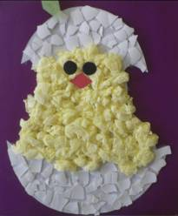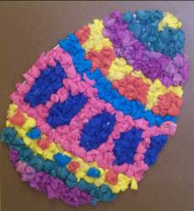
Ирина Туесова 6 лет Катя Каук 6 лет Илья Сидельников 6 лет

Фото Башариной Е.В.

